Actividad
- Imprimir o dibujar en una hoja blanca.
- Luego debes colorear la carita y recortar su cabellera. Una vez terminada, debes pegarla en tu cuaderno de Lenguaje

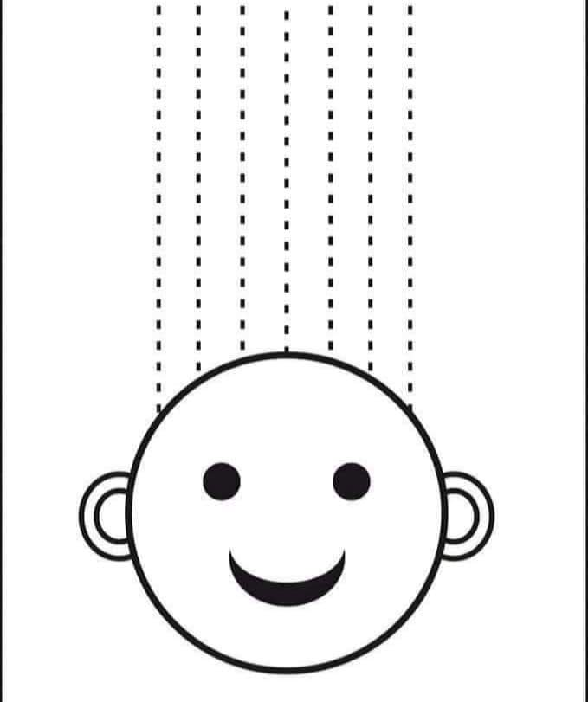

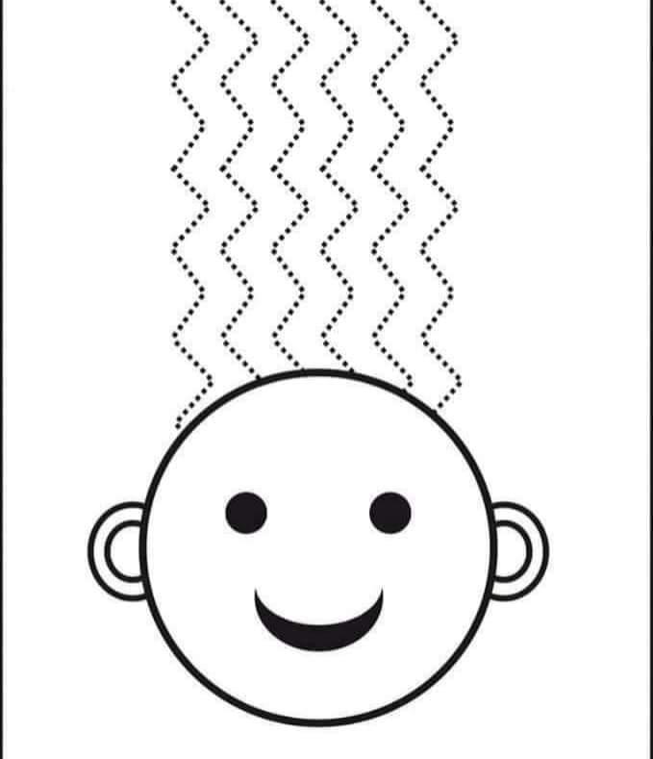

- Recortar siguiendo cada línea, recuerda que solo debes recortar hasta donde esta el punto.

